Урок русского языка в 3 классе.
Тема: «Сказуемое и грамматические средства его выражения».
Цели:
- образовательная: формировать умение находить в предложении главные члены, закрепить знания о сказуемом, сформировать понимание того, чем может быть выражено сказуемое;
- развивающая: развивать речь, мышление, орфографическую зоркость;
- воспитательная: воспитывать культуру общения, чувство ответственности друг за друга.
Оборудование: интерактивная доска, учебник Русский язык 1 часть для 3 класса Л.Я.Желтовская, О.Б. Калинина, УМК Планете знаний, карточки с утверждениями, картинки колоколов.

Ход урока
- Орг.момент.
Долгожданный дан звонок,
Начинается урок.
- Минутка чистописания.
Словарные слова.
- Актуализация знаний.
Работа в группах (по 4 человека).
У вас есть карточки с утверждениями, вам нужно выбрать те утверждения, которые являются верными и доказать примерами свой выбор.
- Предложение – это слово или несколько слов, связанных по смыслу и выражающих законченную мысль.
- Предложение не может состоять из одного слова.
- Первое слово в предложении пишется с большой буквы.
- Слова в предложении не связаны по смыслу.
- В конце предложения ставятся знаки - . ! ?
Работа на интерактивной доске:
http://files.school-collection.edu.ru/dlrstore/79d30ad5-0a01-00ee-006a-4773fe499344/index_listing.html
Что такое подлежащее?
Чем оно может быть выражено?
- Постановка целей урока.
Подлежащее – это главный член предложения.
А что еще можно отнести к главным членам предложения?
Как вы думаете, какая у нас сегодня тема урока? (на доску прикрепляется слово «сказуемое»)
А цели?
- Изучение нового материала.
Откройте учебники на стр.112 упр.75
Дети читают отрывок из книги Л.Яхиной «Колокола России»
Текст сопровождается показом картинок с изображением разных колоколов.
Дифференцированное задание: выписать информацию из текста о любом из колоколов, подчеркнуть сказуемое и подписать чем оно выражено. (на доску прикрепляется слово «глагол»)
ФИЗКУЛЬТМИНУТКА
- Закрепление изученного на уроке.
Но только ли глаголами могут быть выражены сказуемые?
Давайте проверять.
Стр.113 упр.77
В ходе выполнения этого задания учащиеся делают вывод, что сказуемое может быть выражено существительным, полным и кратким прилагательным (таблички с этими словами прикрепляются на доску)
- Самостоятельная работа.
Запишите упр.77 в тетради и самостоятельно подчеркните сказуемые, подпишите, чем они выражены.
- Рефлексия .
о чем мы говорили на уроке?
Что нового вы узнали?
Какие вопросы остались не решенными?
Оцените свою работу на уроке.
- Дом.задание.
Стр.113 упр.78

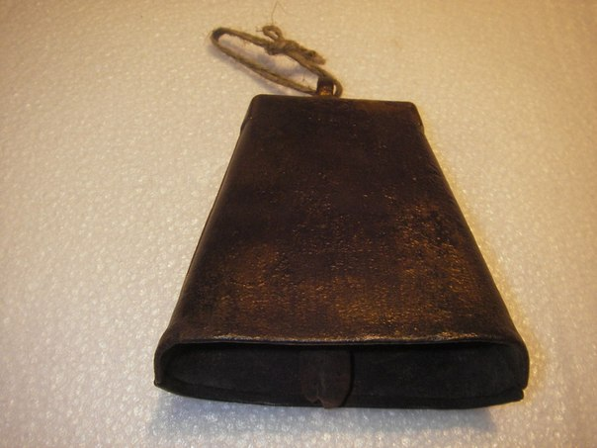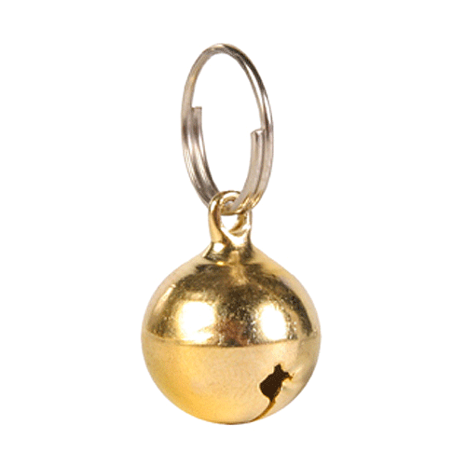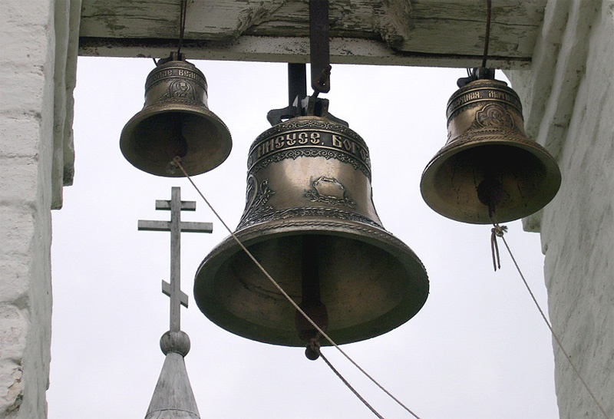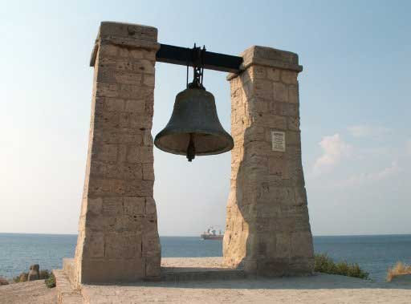

Сказуемое
Глагол
Существительное
Краткое прилагательное
Полное прилагательное

